
厦门大学《线性代数I》期末试卷
学院＿＿＿ 年级＿＿＿ 姓名＿＿＿ 学号＿＿＿＿＿
主考教师： 试卷类型：（A卷） 2019.01.10

一．填空题（每小题4分，共20分）
1. 设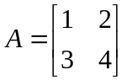，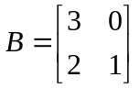，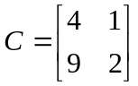，则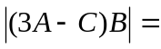 .答案:-30.
2.设三阶矩阵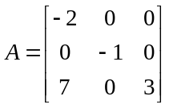，则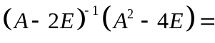.答案：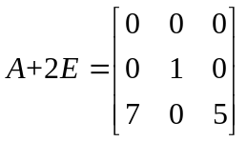
3．已知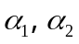是线性方程组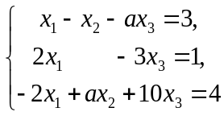的两个不同解，则常数.答案：-2.
4.设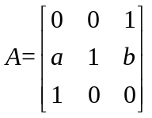有3个线性无关的特征向量，则常数与满足的条件是. 答案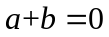.
5. 设实对称矩阵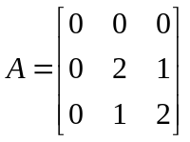，则二次型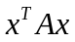的规范形为.答案：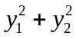.
- 选择题（每小题3分，共15分）
1.设均为n阶可逆矩阵，则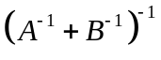 等于（ C ）.
（A） 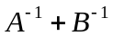 （B）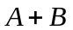 （C） 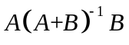 （D）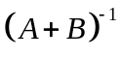
2. 设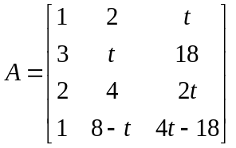，是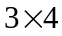的非零矩阵，且满足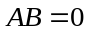，则（ A ）.
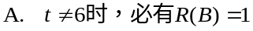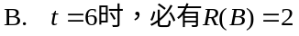
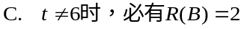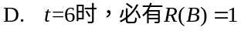
3. 设n维向量组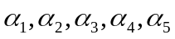的秩为3，且满足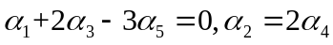，则该向量组的最大无关组是（ B ）
(A) 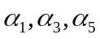 (B)  (C) 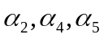 (D) 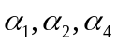
4.设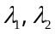是n阶矩阵的特征值，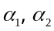分别是矩阵对应于的特征向量，则（ D ）.
（A）当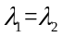时，与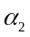必成比例 （B）当时，与必不成比例
（C）当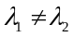时，与必成比例 （D）当时，与必不成比例
5. 下列结论中正确的是（ C ）.
(A)若n阶实矩阵等价，则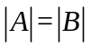 (B) 若n阶实矩阵合同，则
(C) 设为n阶实对称矩阵，若与相似，则与合同
(D) 设为n阶实对称矩阵，若与合同，则与相似
三．（10分） 已知 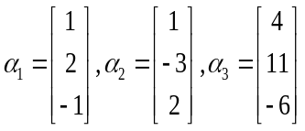，若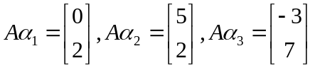，求矩阵.
解 令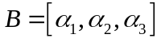，由已知可得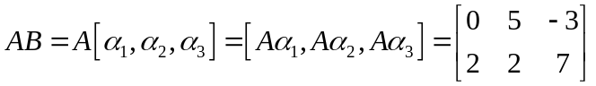.3'
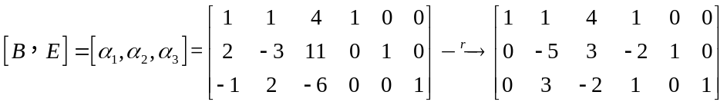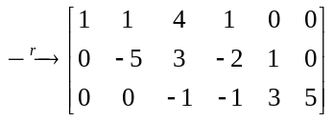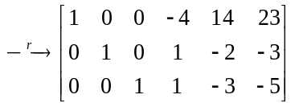，
故矩阵B可逆，且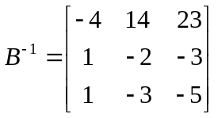.5'
故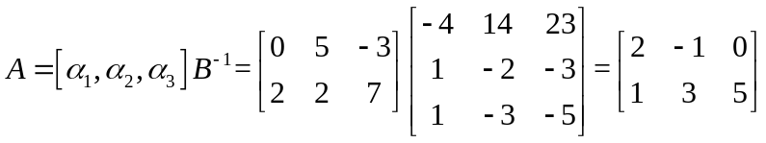.2'
四．（10分）设矩阵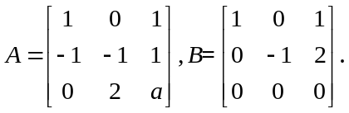
（1）为为何值时，矩阵等价；（2）当矩阵等价时，求可逆矩阵使得.
解 （1） 矩阵同型，故它们等价的充要条件是秩相等，即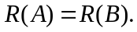2'
由矩阵B的定义知，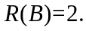故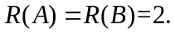又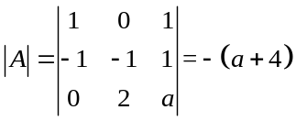，2'
矩阵等价的充要条件是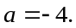1'
（2）当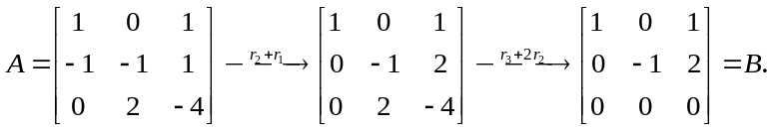2'
因此 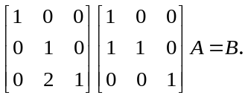2'令 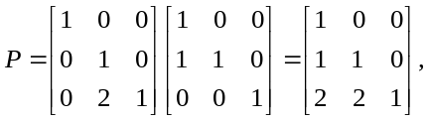 1
则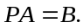
五.（10分）．令
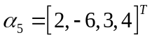,求向量组的秩及它的一个最大无关组，并将其余向量用最大无关组线性表示.
解 因
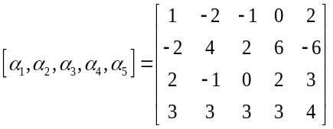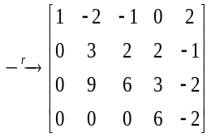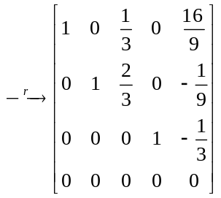，4
由行初等变换性质秩，向量组的秩为3，2'是它的一个最大无关组，2'
且
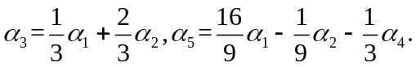2'
六．(10分) 设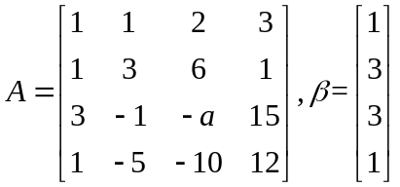，若线性方程组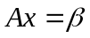有无穷多解，求常数为何值时，并求出的通解（要求用基础解系表示通解）.
解对矩阵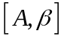作行初等变换，有
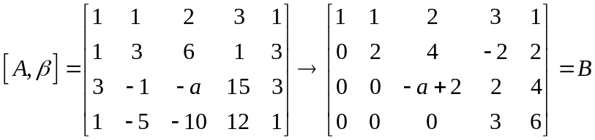 4
当时，2' 将B用初等行变换化为行阶梯矩阵
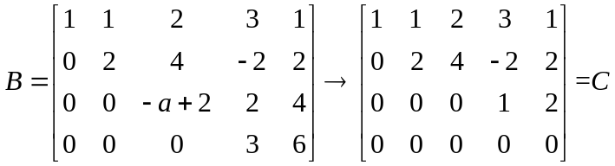，
此时矩阵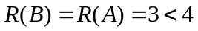，故线性方程组有无穷多解.
用行初等变换将矩阵C化为行阶梯形矩阵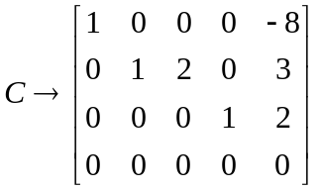，2
由此得方程组的同解方程为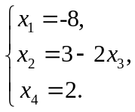故的通解为
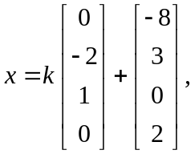其中k为任意常数. 2'
七.(15分) . 用正交线性替换法化二次型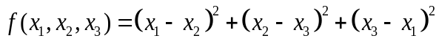
化为标准形（要求给出所用的正交线性替换和标准形的表达式）.
解
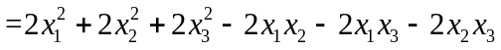2'
二次型的矩阵为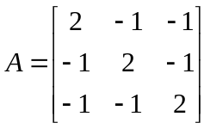.2'其特征方程为
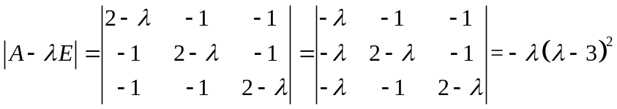，
故矩阵A的特征值为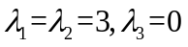.3'
当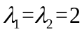时，解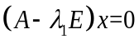线性无关特征向量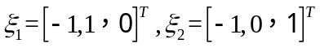.1'
当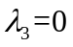时，解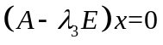得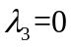所对应的线性无关的特征向量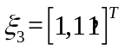，1'
当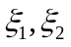正交化，令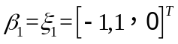，
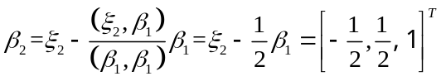，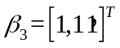，则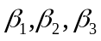为正交向量组. 2'
单位化，令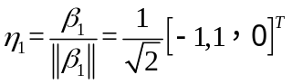，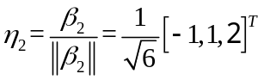，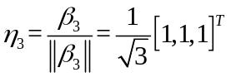.2'
令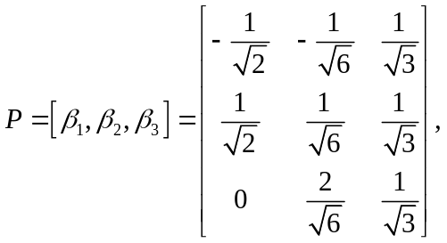1′则矩阵P为正交矩阵，令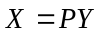，二次型化为标准形 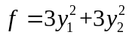.1'
八.(10分)(1) 设为n阶可逆矩阵，且各行元素之和为常数.证明为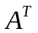的一个特征值；
（2）设矩阵均为实对称矩阵，的特征值均大于，的特征值均大于，证明矩阵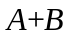的特征值均大于.
证明 （1）设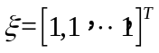，由各行元素之和为常数可得
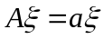，3'
即常数是矩阵的一个特征值，由于矩阵和有相同的特征值，2'故也是的一个特征值.
(2) 由是对称矩阵可知矩阵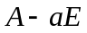是对称的，再由的特征值均大于，可知的特征值均大于零，因此矩阵是正定矩阵。3' 类似地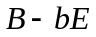也是正定矩阵.
利用正定矩阵的性质知矩阵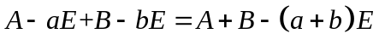也是正定矩阵. 1'

设的特征值为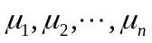，则矩阵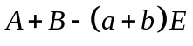的特征值分别为
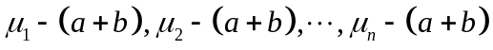 .
由于是正定的，故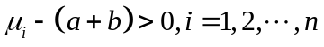，即
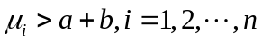，结论成立.1'

